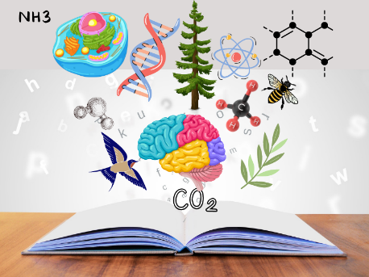
EGZAMINATOR Z BIOLOGII ICHEMII W ROKU SZKOLNYM 2023/2024: MONIKA OWSIANA
Jestem nauczycielem biologii, chemii i przyrody z kilkunastoletnim stażem pracy, ukończyłam Uniwersytet Rzeszowski na kierunku Biologia Eksperymentalna.
Lubię podróżować i czytać książki. Można się ze mną skontaktować pod adresem: monikow53@interia.pl

WYMAGANIA Z BIOLOGII W ZAKRESIE PODSTAWOWYM W KL. III LO
- Gen a genom. Budowa i rola kwasów nukleinowych
- Kod genetyczny
- Ekspresja genów
- I i II prawo Mendla. Krzyżówka testowa
- Inne sposoby dziedziczenia cech
- Chromosomowa teoria dziedziczenia
- Dziedziczenie płci. Cechy sprzężone z płcią
- Zmienność organizmów. Mutacje, choroby i zaburzenia genetyczne człowieka
- Biotechnologia tradycyjna
- Podstawowe techniki inżynierii genetycznej
- Organizmy zmodyfikowane genetycznie
- Biotechnologia molekularna – szanse i zagrożenia
- Źródła wiedzy o ewolucji
- Dobór naturalny – główny mechanizm ewolucji
- Ewolucja na poziomie populacji. Specjacja
- Historia życia na Ziemi i antropogeneza
- Organizm w środowisku. Tolerancja ekologiczna
- Cechy populacji
- Rodzaje oddziaływań między organizmami
- Funkcjonowanie ekosystemu
- Różnorodność biologiczna i jej ochrona

